Tugas 1
Komunikasi Data dan Jaringan Komputer
Semester Gasal 2025/2026

Subnetting
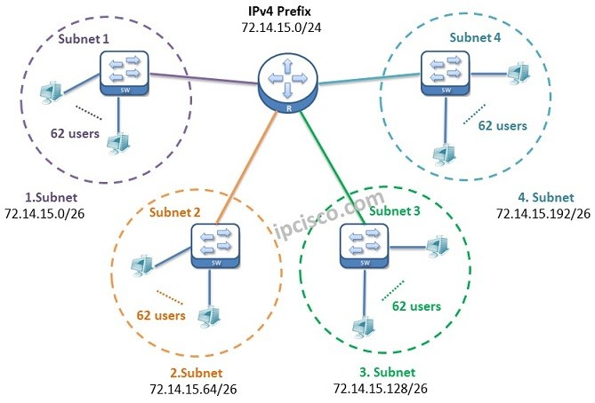

Yayasan Pendidikan ARA akan membangun jaringan untuk beberapa unit kerja. Sebagian unit berada di kantor pusat, sedangkan Bidang Pengawas Sekolah berada di kantor cabang. IP yang bisa digunakan

Kantor Pusat
Ruang | Jumlah Host Aktif
Bidang Guru & Tendik | 95 host
Bidang Kurikulum | 220 host
Bidang Sarana Prasarana | 45 host
Bidang Pengawas Sekolah (Branch) | 18 host
Server & Admin | 6 host
Sekretariat | 380 host

Kantor Cabang
Ruang | Jumlah Host Aktif
Bidang Pengawas Sekolah | 18 host

- Rancanglah topologinya menggunakan Cisco Packet Tracer.
- Setiap mahasiswa memiliki base network unik, dengan aturan:
10.(NRP mod 256).0.0
Contoh: NRP 5027221015 mod 256 = 23, maka base: 10.23.0.0.
- Lakukan perhitungan subnetting dengan VLSM & CIDR di Spreadsheet untuk seluruh jaringan LAN dan link antar-router.
- Konfigurasikan alamat IP di setiap interface router dan host pada CPT sesuai tabel hasil subnetting di Spreadsheet.
Output yang harus dikumpulkan:
- Excel
  - Screenshot topologi dari CPT
  - Tabel hasil VLSM (tabel mencakup Network, Mask, Prefix, Range Host, Broadcast, Gateway)
  - Tabel hasil CIDR (tabel mencakup Network, Mask, Prefix, Range Host, Broadcast, Gateway)
  - Tabel / Visualisasi Supernetting dari CIDR
- File Packet Tracer (.pkt) dengan konfigurasi IP lengkap
- Link Github yang berisi dokumentasi, masukkan ke dalam file.txt
Ketiga file di atas dikompres dalam file .ZIP
Format nama: Tugas 1 Jarkom_<nama>_<3 angka NRP terakhir>.ZIP
Rubrik Penilaian

No. | Kriteria | Bobot
1 | Base network unik 10.(NRP mod 256).0.0 & konsistensi penggunaannya | 10
2 | Desain topologi (Packet Tracer): relevan, jelas, label interface/jaringan | 15
3 | VLSM: perhitungan & tabel lengkap (Network/Mask/Prefix/Range/Broadcast/Gateway) | 25
4 | CIDR: agregasi benar & tabel lengkap | 25
5 | Penetapan IP (router & host) sesuai spreadsheet, tanpa overlap/typo | 25
 | Total | 100

Selamat bersenang-senang! ☺

